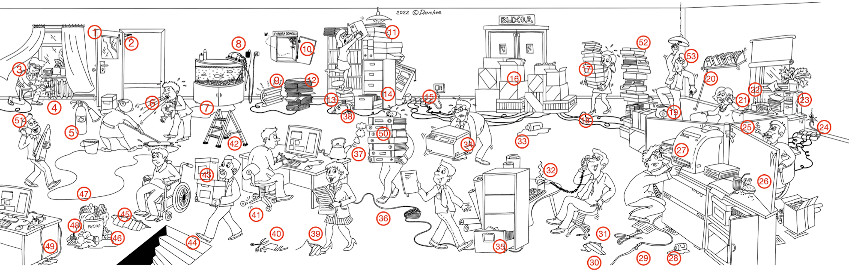

- Разбитое стекло. Возможен порез (не считая, возможно, риска проникновения опасных факторов пожара)
- Доводчик не исправен - вероятность проникновения опасных факторов пожара.
- Нет СИЗ у человека проводящего огневые работы.
- Не подготовлено рабочее место для проведения огневых работ.
- Огнетушитель без специальной подставки и на пути движения людей.
- Больной работник - опасность распространения инфекционных заболеваний.
- Лужа у аквариума, опасность поскользнуться и получить травму.
- Электрический удлинитель на аквариуме. Опасность электротравмы (и рыбок жалко).
- Нагревательный прибор в непосредственной близости от горючих предметов. Опасность пожара.
- Аптечка первой помощи неукомплектована. Опасность фатального исхода при необходимости оказать первую помощь.
- Складирование бумаг и предметов на шкафах с вероятностью падения предметов на человека.
- Предметы на путях движения людей создают опасность запнуться и получить травму при падении.
- Использование стула для подъёма на высоту. Каблуки. Опасность падения с большой долей вероятности.
- Открытая полка создает угрозу запнуться и получить травму при падении.
- Провода включены в удлинитель создают опасность перегрузки электросети, и затрудняют проход. Опасность падения, опасность электротравмы, опасность возгорания и пожара.
- Путь эвакуации закрыт складированием построчных предметов. Опасность получения травм при пожаре и другой ЧС.
- Нарушение норм переноски тяжестей создаёт опасность физических перегрузок. Отсутствие достаточного обзора может привести к травмам в результате падения.
- Провода - создают препятствие на пути движения. Опасность падения, электротравмы.
- Опасность падения. Для подъема на высоту используется стул.
- Полка того и гляди упадет создает опасность травмирования.
- Нож представляет опасность травмирования работника, так как лежит острием к человеку и может упасть.
- Свечи на торте над шторами и рядом документами создают опасность возгорания и пожара.
- Цветок обильно полили и вода заливает компьютер, может произойти короткое замыкание, опасность электротравмы и возгорания (да и технику жалко).
- Неисправная электророзетка. Опасность перегруза сети. Провода под ногами. Опасность пожара, электротравмы, падения.
- Курени в неположенном месте. Опасность пожара. Воздействие табачного дыма на других работников.
- Грызуны - источник инфекции. Опасность заражения инфекционным заболеванием.
- Ремонт не отключенного от сети оборудования, и вероятнее всего неквалифицированным персоналом. Опасность электротравмы.
- Разлив неустановленных жидкостей. От опасности поскользнуться до отравления и загрязнения.
- Нарушена изоляция электропровода. Опасность электротравмы.
- Изношенное неполное покрытие. Опасность запнуться и упасть, получить травму.
- Опасное поведение. Раскачивание на стуле. Опасность падения и травмы головы.
- Горячие напитки на рабочем столе. Опасность ожога (и технику жалко).
- = 28
- Опасность перенапряжения и травм в следствии физических нагрузок. Нарушение переноски тяжестей в ручную.
- =14
- =18
- Кипящий, нагретый чайник (кофе-машина) находится в неположенном месте. Опасность термического ожога (и технику жалко).
- =18
- =30
- Оставленный без присмотра инструмент. Опасность спотыкнуться и получить травму.
- Неисправный стул. Опасность напряжения из-за неудобной рабочей позы. Опасность переутомления.
- Неисправная лесенка. Опасность падения с высоты и получения травмы.
- Отсутствие достаточного обзора перед собой может привести к травмам в результате падения.
- Отсутствие ограждений и освещения на лестнице создает опасность падения с угрозой тяжелых травм, включая фаталити.
- =30
- = 26
- Уборка в неудобное время, когда все работники в офисе. Отсутствие ограждения или предупреждающих знаков о наличии мокрой зоны. Опасность поскользнуться и получить травмы в результате падения.
- Антисанитария. Опасность распространения инфекций.
- =29 + пролитая жидкость создает угрозу короткого замыкания.
- =43
- Опасное поведение. Работник «витает в облаках» не смотрит на источник потенциальной опасности». Опасность падения.
- Складирование предметов на столе. Вероятность падения предметов на человека. Получение травм.
- Производство работ неквалифицированым персоналам. (Как решили? По действиям, электромонтер так работать не будет).
- Падение ограждения рабочего места и наличие заусенец на мебели (отходит шпон). Опасность травм.
- Наверняка есть что-то еще….

